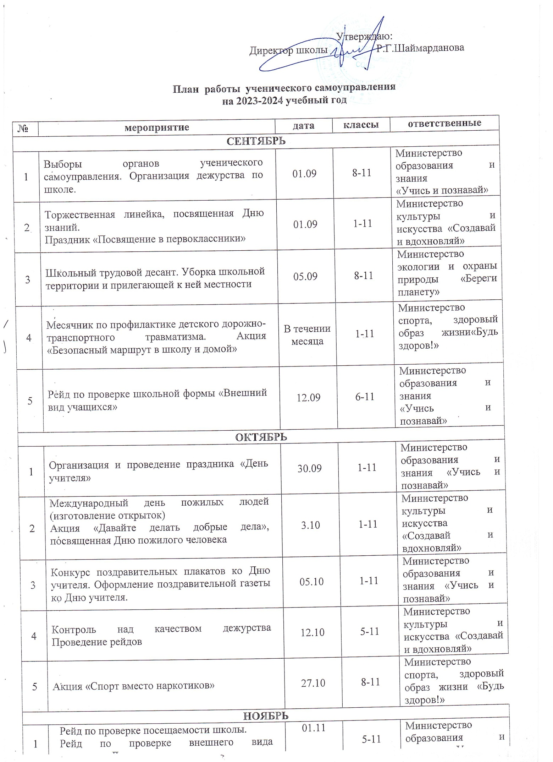
2 | Организация выставки рисунков к Всемирному дню единства | 04.11 | 1-5 | Министерство культуры и искусства «Создавай и вдохновляй»
3 | День матери. Организация праздничного конкурса «Я люблю тебя, родная мама!» | 07.11 | 1-11 | Министерство культуры и искусства «Создавай и вдохновляй»
4 | Организация фотовыставки «Моя милая мамочка» | 10.11 | 1-5 | Министерство культуры и искусства «Создавай и вдохновляй»
5 | Организация и проведение Дня здоровья Акция «Мой выбор – здоровье!»«Территория свободная от табачного дыма» в рамках Международного дня отказа от курения | 19.11 | 8-11 | Министерство спорта, здоровый образ жизни «Будь здоров!»
6 | Подготовка и проведение праздничного мероприятия «День матери» | 25.11 | 1-11 | Министерство культуры и искусства «Создавай и вдохновляй»

ДЕКАБРЬ
1 | Организация выставки рисунков и мини-плакатов, посвященных Всемирному Дню борьбы со СПИДом | 1.12 | 8-11 | Министерство культуры и искусства «Создавай и вдохновляй»
2 | День Конституции. Организация и проведение торжественной линейки в школе | 12.12 | 6-11 | Министерство культуры и искусства «Создавай и вдохновляй»
3 | Организация конкурса проектов по оформлению школы к Новому году «Удивись, Зима!» | 01.12-17.12 | 1-11 | Министерство культуры и искусства «Создавай и вдохновляй»
4 | Подведение итогов конкурса по украшению школы | 19.12 | 1-11 | Министерство культуры и искусства «Создавай и вдохновляй»
5 | Организация и проведение дня здоровья | 19.12 | 1-11 | Министерство спорта, здоровый образ жизни «Будь здоров!»
6 | Организация выставки рисунков «Новый год у ворот» | 21.12 | 1-5 | Министерство культуры и искусства «Создавай и вдохновляй»
7 | Участие в конкурсе «Зимняя планета детства» | В течении месяца | 1-11 | Министерство культуры и искусства «Создавай и вдохновляй»
8 | Участие в конкурсе «Новогодняя игрушка | В течении месяца | 1-11 | Министерство культуры и искусства «Создавай и вдохновляй»
9 | Организация и участие в празднике «Новый год» | 26.12 | 1-5 | Министерство культуры и искусства «Создавай и вдохновляй»
10 | Организация и участие в празднике «Новый год» | 27.12 | 6-11 | Министерство культуры и искусства «Создавай и вдохновляй»

ЯНВАРЬ
1 | Организация и проведение Дня здоровья «Веселые переменки» | 10-15 | 1-11 | Министерство спорта, здоровый образ жизни «Будь здоров!»
2 | Подготовка и проведение акции «Подарок солдату» в рамках месячника по военно-патриотическому воспитанию | 16-20 | 8-11 | Министерство культуры и искусства «Создавай и вдохновляй»
3 | Операция по профилактике опозданий и пропусков «00» | 16.01 | 5-11 | Министерство образования и знания «Учись и познавай»
4 | Рейд «Дневник – лицо ученика» | 23.01 | 5-11 | Министерство образования и знания «Учись и познавай»
5 | Рейд «Внешний вид» | 25.01 | 1-11 | Министерство образования и знания «Учись и познавай»
6 | День полного освобождения Ленинграда от фашистской блокады (1944 год). День памяти жертв Холокоста. Акция «Блокадный хлеб» | 27.01 | 1-11 | Министерство патриотизма и исторической памяти «Служи Отечеству»

ФЕВРАЛЬ
1 | Неделя ПДД. «Осторожно пешеход» | 01-10 | 1-11 | Министерство образования и знания «Учись и познавай»
2 | День памяти воинов-интернационалистов. Проведение открытых уроков, классных часов, уроков мужества. | 15.02 | 6-11 | Министерство патриотизма и исторической памяти «Служи Отечеству»
3 | День защитника Отечества. Проведение праздничного концерта | 22.02 | 1-11 | Министерство культуры и искусства «Создавай и вдохновляй», Министерство патриотизма и исторической памяти «Служи Отечеству»

МАРТ
1 | Подготовка и проведение акции «Мы за чистую планету!» | 1-11 | 1.03 | Министерство экологии и охраны природы «Берегите планету»
2 | Подготовка и проведение праздничного мероприятия «Вам, дорогие женщины» | 1-11 | 07.03 | Министерство культуры и искусства  «Создавай и вдохновляй»
3 | Подготовка и проведение  музыкального мероприятия | 6-11 | 10.03 | Министерство культуры и искусства «Создавай и вдохновляй»
4 | Рейд по проверке школьной формы | 5-11 | 13.03 | Министерство образования  «Учись и познавай»
5 | Рейд по проверке школьных учебников | 1-11 | 16.03 | Министерство образования «Учись и познавай»
6 | Подготовка и проведение конкурса «Класс отличников» | 1-11 | В течении месяца | Министерство культуры и искусства «Создавай и вдохновляй»
7 | Неделя здоровья «Веселые переменки» | 1-11 | 20-24 | Министерство спорта, здоровый образ жизни «Будь здоров!»

АПРЕЛЬ
1 | Месячник по профилактике детского дорожно-транспортного травматизма | В течении месяца | 1-11 | Министерство спорта, здоровый образ жизни «Будь здоров!»
2 | Акция «Улыбнись», День смеха. | 03.04 | 1-11 | Министерство культуры и искусства «Создавай и вдохновляй»
3 | Организация и проведение праздничного концерта к юбилею школы «Наша любимая школа» | 04.04 | 1-11 | Министерство культуры и искусства «Создавай и вдохновляй», Министерство образования «Учись и познавай»
4 | Всемирный день здоровья. Организация Спортивного праздника | 06.04 | 1-11 | Министерство спорта, здоровый образ жизни «Будь здоров!»
5 | День космонавтики. Организация выставки «Первый человек в космосе» | 12.04 | 1-11 | Министерство культуры и искусства «Создавай и вдохновляй»
6 | «Земля, на которой мы живем и которой гордимся» - Турнир знатоков родного края. | 19.04 | 1-11 | Министерство культуры и искусства «Создавай и вдохновляй»
7 | Организация выставки детских рисунков «Знай правила движения, как таблицу умножения» | 25.04 | 1-8 | Министерство спорта, здоровый образ жизни «Будь здоров!»
8 | Проведение рейдов «Внешний вид учащихся» | 27.04 | 5-11 | Министерство образования «Учись и познавай»
9 | Выставка рисунков по пожарной безопасности, приуроченный ко Дню работников пожарной охраны | 28.04 | 1-4 | Министерство культуры и искусства «Создавай и вдохновляй»

МАЙ
1 | Вахта памяти. Митинг, посвященный Дню Победы «И помнит мир спасённый» | 08.05 | 5-11 | Министерство культуры и искусства «Создавай и вдохновляй»
2 | Организация и проведение праздничного концерта «Победа за нами!» | 08.05 | 1-11 | Министерство культуры и искусства «Создавай и вдохновляй»
3 | Подведение итогов конкурса: «Класс года» | 10.05 | 1-11 | Министерство культуры и искусства «Создавай и вдохновляй»
4 | Заседание школьного актива «Итоги года» | 18.05 | актив | Школьный актив
5 | Проведение праздничной линейки «Последний звонок» | 26.05 | 9-11 | Министерство культуры и искусства «Создавай и вдохновляй», Министерство образования «Учись и познавай»

